Sección para insertar en el capítulo 4, entre «4.2.2. Algoritmo genético» y «Número de sublotes y calibración del algoritmo», que pasa a ser 4.2.4 (y «Programación obtenida para el caso de estudio», 4.2.5). Al insertarla, las tablas 6 a 18 del documento pasan a ser 9 a 21 y las figuras 2 en adelante aumentan en uno. Las notas en gris como esta no se copian.
4.2.3. Verificación y validación
Antes de aplicar el modelo al caso de estudio se respondieron dos preguntas: si las programaciones que produce son factibles, es decir, si cumplen todas las restricciones (verificación), y si son buenas, es decir, si se acercan a la mejor programación posible (validación).
Verificación
Se programó un verificador: un procedimiento que recibe una programación ya terminada (la máquina, el inicio y el fin de cada sublote) y comprueba por su cuenta cada restricción del modelo. Revisa que los sublotes de cada orden sumen su cantidad total, que cada sublote se procese en una sola máquina por etapa, que los tiempos de proceso correspondan a los tiempos estándar, que ningún sublote empiece antes de la liberación de su orden ni antes de terminar la etapa anterior, que ninguna máquina procese dos sublotes a la vez y que se incluya el alistamiento en troquelado cuando cambia la referencia. Como no reutiliza la lógica del decodificador, detectaría un error de este. Se aplicó a las programaciones de 200 cromosomas aleatorios de la instancia real, a las de las reglas FIFO y EDD con las órdenes completas y divididas en 10 sublotes, y a las soluciones del modelo exacto de la validación: en ningún caso se encontraron violaciones.
Validación con instancias reducidas
Evaluar la calidad de las soluciones del algoritmo genético requiere compararlas con la solución óptima del problema. El modelo matemático permite obtener ese óptimo de forma exacta, pero solo en instancias pequeñas: a medida que aumenta el número de sublotes, las combinaciones posibles de secuencia y asignación crecen de forma exponencial y el solver deja de encontrar una solución en un tiempo razonable. Por esta razón, la validación se realizó con instancias reducidas, en las que es posible resolver el modelo de forma exacta y contrastar sus resultados con los del algoritmo. La validación busca responder tres preguntas: ¿el modelo matemático está bien formulado?, ¿el algoritmo genético encuentra el óptimo? y ¿hasta qué tamaño puede usarse el método exacto?
Órdenes. Se construyeron seis instancias con los tiempos estándar reales de la empresa, a partir de las cinco órdenes de prueba de la Tabla 6. Dos de ellas, J1 y J4, tienen la misma referencia (C01), para comprobar que el alistamiento solo se aplica cuando cambia la referencia. Las fechas de entrega se fijaron ajustadas, para que la tardanza óptima fuera mayor que cero y las instancias permitieran diferenciar entre métodos.
Tabla 6. Órdenes de prueba de la validación
Orden | Referencia | Cantidad (docenas) | r_{j} (h) | d_{j} (h)
J1 | C01 | 8 | 0 | 9
J2 | V03 | 6 | 0 | 7
J3 | C04 | 5 | 2 | 8
J4 | C01 | 7 | 3 | 12
J5 | V02 | 6 | 5 | 14

Máquinas. Todas las instancias usan un mismo subconjunto de ocho máquinas de la planta: M1 y M2 (troquelado), M5, M12 y M16 (ensamble), M20 y M21 (costura) y M29 (volteado). En ensamble se incluyeron máquinas de tres velocidades distintas (M5, lenta; M12, intermedia; M16, rápida), para poner a prueba la asignación entre máquinas no relacionadas, como ocurre en la planta.
Instancias. La Tabla 7 indica qué órdenes y cuántos sublotes por orden usa cada instancia. El tamaño crece de 4 a 15 sublotes, y las instancias I1 y I2 repiten las órdenes de I5 y I6 sin dividirlas, para medir el efecto de los sublotes.
Tabla 7. Diseño de las instancias de validación (● orden incluida)
Instancia | J1 | J2 | J3 | J4 | J5 | Sublotes por orden | Sublotes totales
I1 | ● | ● | ● | ● |  | 1 (sin dividir) | 4
I2 | ● | ● | ● | ● | ● | 1 (sin dividir) | 5
I3 | ● | ● | ● |  |  | 2 | 6
I4 | ● | ● | ● | ● |  | 2 | 8
I5 | ● | ● | ● | ● |  | 3 | 12
I6 | ● | ● | ● | ● | ● | 3 | 15

Procedimiento. Cada instancia se resolvió de forma exacta con el solver HiGHS (Huangfu y Hall, 2018), un programa libre de optimización. Como el objetivo es lexicográfico, se resolvió en dos fases: primero se minimizó la tardanza total y luego el makespan, sin empeorar la tardanza, con un límite de 10 minutos por fase. Sobre las mismas instancias se corrió el algoritmo genético con los parámetros calibrados en la sección 4.2.4, 10 veces con semillas distintas. La Tabla 8 resume los resultados.
Tabla 8. Resultados de la validación: solución exacta frente al algoritmo genético
Inst. | Sub-lotes | Solución exacta ΣT_{j} / C_{max} | Estado | Mejor regla ΣT_{j} | AG mejor ΣT_{j} / C_{max} | AG prom. ΣT_{j} | Réplicas AG ≤ exacta | Tiempo AG (s)
I1 | 4 | 28,190 / 19,836 | óptima | 30,439 | 28,190 / 19,836 | 28,306 | 7/10 | 1,4
I2 | 5 | 34,374 / 21,794 | óptima | 37,635 | 34,374 / 21,794 | 34,428 | 9/10 | 1,7
I3 | 6 | 3,861 / 12,082 | óptima | 4,149 | 3,861 / 12,082 | 3,861 | 10/10 | 1,9
I4 | 8 | 5,928 / 13,942 | mejor encontrada | 6,682 | 5,928 / 13,942 | 6,020 | 8/10 | 2,8
I5 | 12 | — | sin solución | 2,341 | 1,214 / 12,114 | 1,336 | — | 4,3
I6 | 15 | — | sin solución | 2,666 | 1,214 / 13,857 | 1,457 | — | 5,1

La tardanza total y el makespan se expresan en horas. «Óptima» indica que el solver demostró que no existe una solución mejor, y «mejor encontrada», que alcanzó el límite de tiempo sin demostrarlo; «sin solución», que no encontró ninguna programación factible. La columna «Réplicas AG ≤ exacta» indica en cuántas de las 10 réplicas el algoritmo obtuvo una tardanza igual o menor que la solución exacta (no aplica cuando el solver no encontró solución).
¿El modelo matemático está bien formulado? Sí. Ninguna solución del modelo exacto presentó violaciones de las restricciones al pasarla por el verificador. Además, el algoritmo genético, que construye y evalúa sus programaciones mediante una simulación del sistema y no con las ecuaciones del modelo, llegó a los mismos valores óptimos en I1, I2 y I3: si el modelo tuviera un error en una restricción, su óptimo no coincidiría con el de programaciones obtenidas de forma independiente.
¿El algoritmo genético encuentra el óptimo? Sí. En las tres instancias con óptimo demostrado, la mejor de las 10 réplicas alcanzó la tardanza óptima en todos los casos, y 26 de 30 réplicas (87 %) la alcanzaron; la mayor diferencia promedio fue de solo 0,12 h (I1). La Figura 2 compara las dos programaciones de la instancia I3. Son distintas, porque ordenan y asignan los sublotes de otra manera, pero alcanzan exactamente el mismo valor óptimo (3,861 h de tardanza y 12,082 h de makespan): el problema puede tener varias soluciones óptimas y el algoritmo encontró una de ellas.
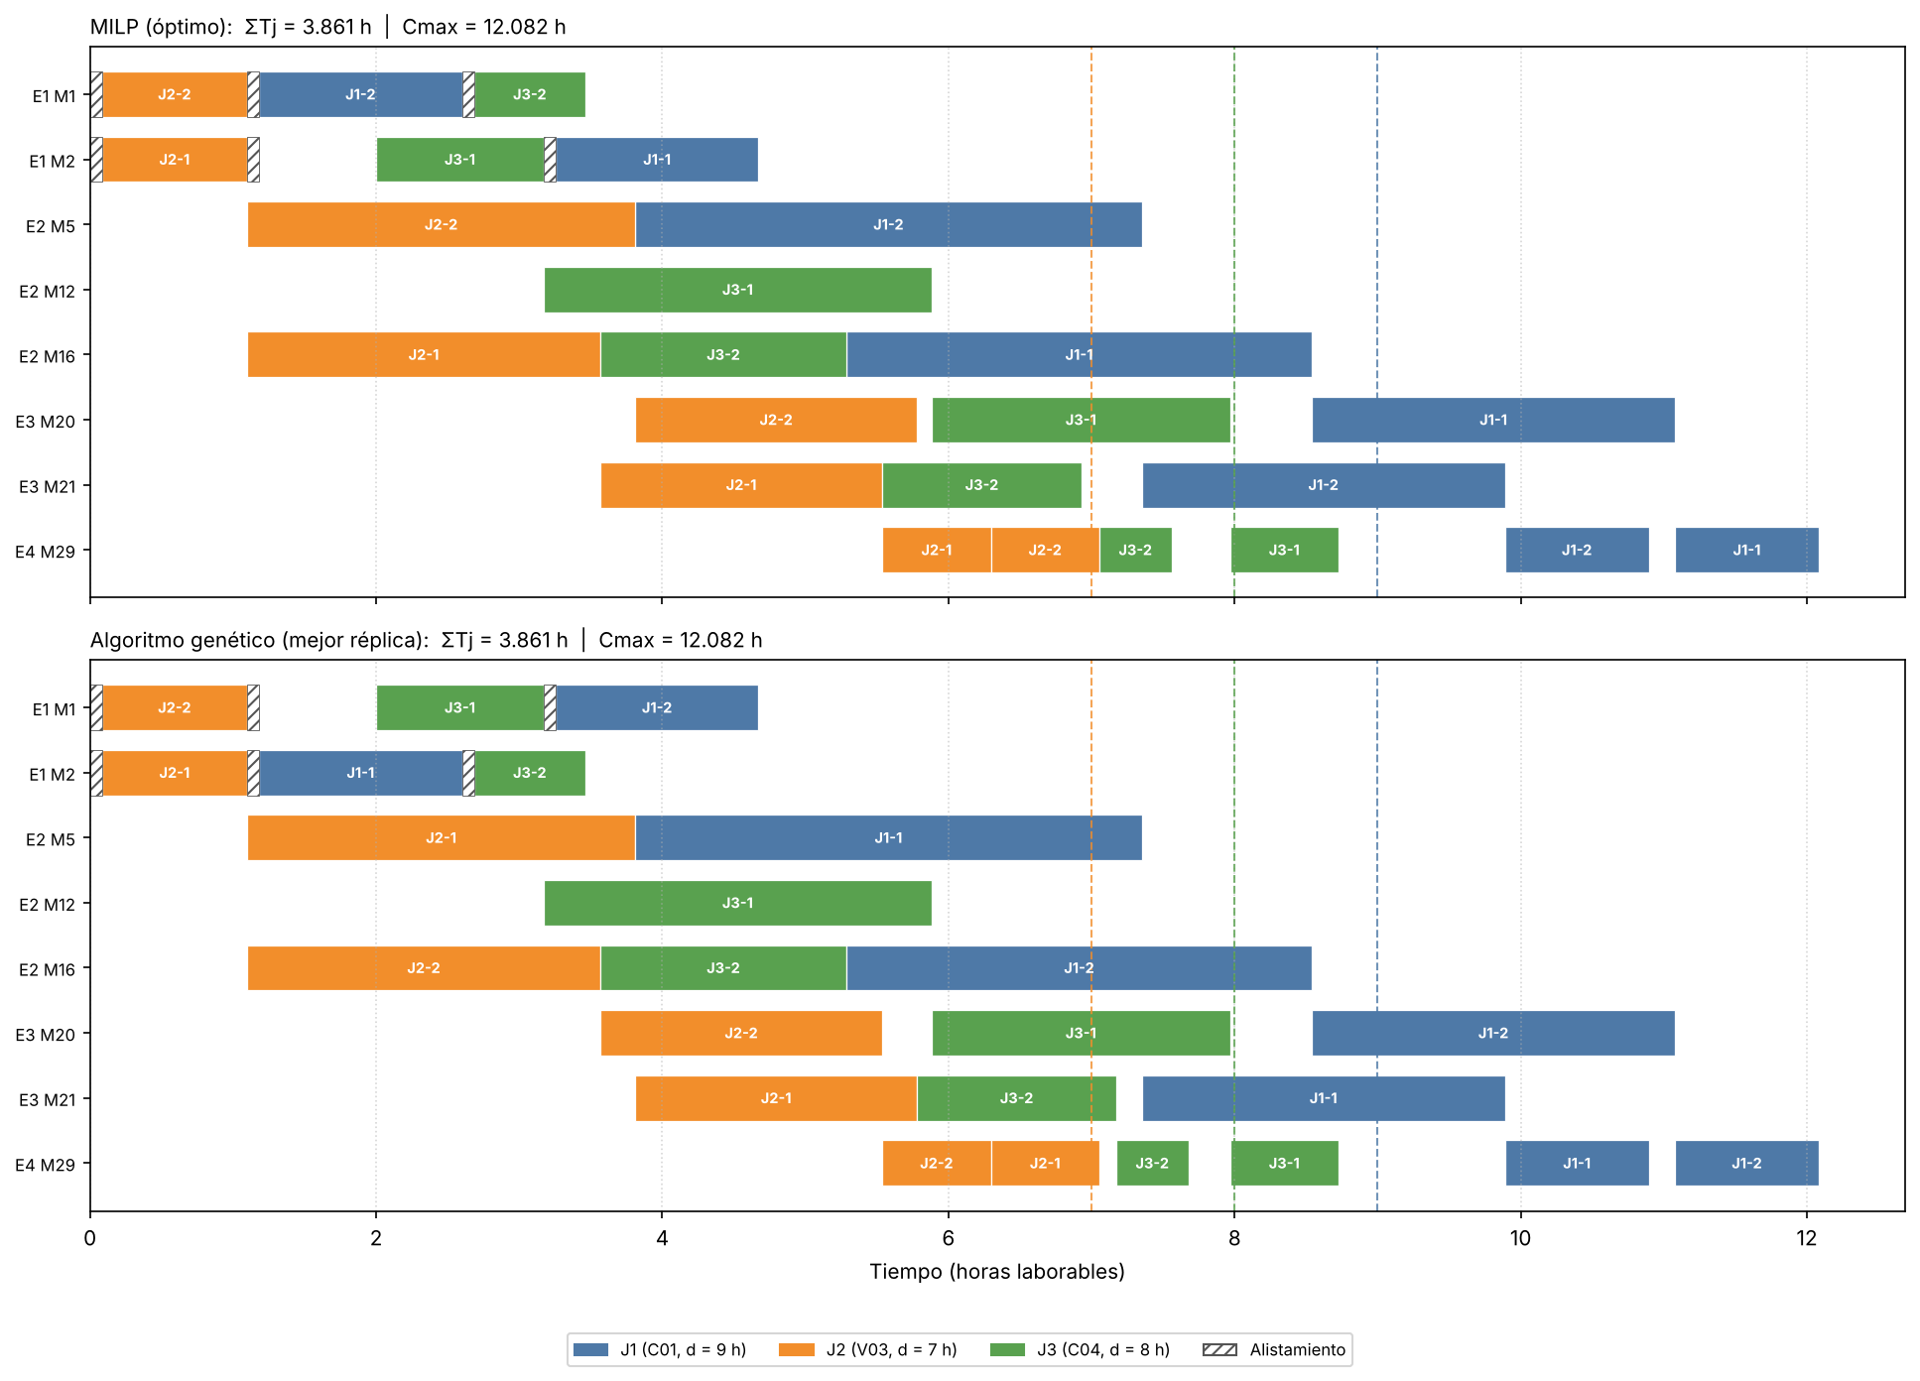
Figura 2. Programación óptima del modelo exacto (arriba) y mejor programación del algoritmo genético (abajo) en la instancia I3
¿Hasta qué tamaño sirve el método exacto? Solo para instancias muy pequeñas. El modelo demostró la optimalidad hasta 6 sublotes; con 8 sublotes (I4) alcanzó el límite de tiempo sin demostrarla, y con 12 y 15 sublotes (I5 y I6) no encontró ninguna programación factible en 10 minutos. El algoritmo, en cambio, resolvió cada instancia en menos de 6 segundos; en I4 igualó la mejor solución que el solver obtuvo en 20 minutos, y en I5 y I6, donde el solver no encontró ninguna, obtuvo programaciones con 1,214 h de tardanza. Con un límite de una hora, para I5 el modelo encontró su primera programación factible a los 17,6 minutos, con 15,234 h de tardanza, y terminó con 4,092 h, sin demostrar que fuera la óptima; en I6 tampoco encontró ninguna. La instancia real, con 100 sublotes y 36 máquinas, implicaría 363.600 variables binarias, muy por encima de lo que el método exacto puede resolver; por eso el caso de estudio se resuelve con el algoritmo genético.
Por último, las instancias muestran el efecto de dividir las órdenes: con cuatro órdenes, la mejor tardanza encontrada pasa de 28,19 h sin dividirlas (I1) a 5,93 h con dos sublotes por orden (I4) y 1,21 h con tres sublotes por orden (I5); con cinco órdenes, la mejor tardanza encontrada pasa de 34,37 h sin dividirlas (I2) a 1,21 h con tres sublotes por orden (I6).
Referencia que debe estar en la bibliografía:
Huangfu, Q. y Hall, J. A. J. (2018). Parallelizing the dual revised simplex method. Mathematical Programming Computation, 10(1), 119–142.

